附件12：
城口县复兴街道办事处2019年部门预算情况说明

- 单位基本情况
（一）职能职责。
城口县复兴街道办事处是城口县委、县政府领导下的一个行政部门，负责全面规划和组织实施我辖区各项行政事业的发展。复兴街道办事处作为一级基层独立核算的全额拨款预算单位，它具有领导、管理、执行、决策、协调、服务等职能，肩负着党在农村的方针政策和组织、推动各项工作的任务。
（二）单位构成。
城口县复兴街道办事处设有机构数8个。即党委、政府、人大、财政所、农业服务中心、文化服务中心、社保所、畜牧兽医站等8个机构。
- 部门预算情况说明
2019年一般公共预算财政拨款收入 819.68 万元，一般公共预算财政拨款支出 819.68 万元，比2018年增加 44.93 万元。其中：基本支出632.92 万元，比2018年增加 19.35 万元，主要原因是财政供养人员整体工资调整上涨等，主要用于保障在职人员工资福利及社会保险缴费，退休人员补助等，保障部门正常运转的各项商品服务支出；项目支出 186.76 万元，比2018年增加25.58 万元，主要原因是村社区干部报酬上涨、群众服务经费增加等，主要用于村社区干部报酬、40年农村老党员生活补助等重点工作。
城口县复兴街道办事处2019年未使用政府性基金预算拨款安排的支出
- “三公”经费情况说明
2019年“三公”经费预算 10 万元，比2018年减少(或增加) 0万元。其中：因公出国（境）费用 0 万元，与2018年对比无变化；公务接待费 5 万元，与2018年对比无变化，；公务用车运行维护费 5 万元，与2018年对比无变化；公务用车购置费 0万元，与2018年对比无变化。
- 其他重要事项的情况说明
（行政、参公单位）1、机关运行经费。2018年一般公共预算财政拨款运行经费107.53万元，比上年增加53.71万元，主要原因为部门公用经费标准统一提高。主要用于办公费、印刷费、邮电费、水电费、物管费、差旅费、会议费、培训费及其他商品和服务支出等。
（事业单位）1、我单位不在机关运行经费统计范围之内。
2、政府采购情况。所属各预算单位政府采购预总额41700万元，其中：政府采购货物预算41700万元、政府采购工程预算0万元、政府采购服务预算0万元。
3、绩效目标设置情况。2019年项目支出均实行了绩效目标管理，涉及一般公共预算当年财政拨款186.76万元。
4、国有资产占有使用情况。截止2018年12月，所属各预算单位共有车辆2辆，其中一般公务用车1辆、执勤执法用车1辆。2019年一般公共预算安排购置车辆0辆，其中一般公务用车0辆、执勤执法用车0辆。
- 专业性名词解释（纳入向社会公开范围的部门必须填写！）
以下为常见专业名词解释，部门应根据实际情况进行解释和增减。
（一）财政拨款收入：指本年度从本级财政部门取得的财政拨款，包括一般公共预算财政拨款和政府性基金预算财政拨款。
（二）其他收入：指单位取得的除“财政拨款收入”、“事业收入”、“经营收入”等以外的收入。
（三）基本支出：指为保障机构正常运转、完成日常工作任务而发生的人员经费和公用经费。
（四）项目支出：指在基本支出之外为完成特定行政任务和事业发展目标所发生的支出。
（五）“三公”经费：指用一般公共预算财政拨款安排的因公出国（境）费、公务用车购置及运行维护费、公务接待费。其中，因公出国（境）费反映单位公务出国（境）的国际旅费、国外城市间交通费、住宿费、伙食费、培训费、公杂费等支出；公务用车购置费反映单位公务用车购置支出（含车辆购置税）；公务用车运行维护费反映单位按规定保留的公务用车燃料费、维修费、过路过桥费、保险费、安全奖励费用等支出；公务接待费反映单位按规定开支的各类公务接待（含外宾接待）支出。
六、预算公开联系方式。（必填！）
陈雪，电话：023-59502228

附件13：
2019年部门预算公开表格填报说明
一、部门预算公开表1—表8的填列口径，已经在表格中进行批注说明。在编制部门预算公开表格时，请认真阅读批注。
二、各单位必须按照附件14规定的样式和内容公开所有表格（表一到表八），不得自行修改表格样式、删减表格内容，减少公开表格张数。没得数据的，公开空表，并在表格下说明：本单位无此项支出。
三、注意计量单位。所有表格都以“万元”为单位。
四、表4、表5、表6和表8里面的部分数据已经在部门预算系统里面预置了相应的表格，请直接从系统取数，然后收舍成以“万元”为单位后填列，具体操作过程和界面如下图。
五、财政局咨询联系方式：
预算科：王雪梅，联系电话：59222956，
行财科：江秀银，联系电话：59222397，
农业科：张瑞月，联系电话：59224253，
经建科：张 敏，联系电话：59228307，
国资科：李燕婉，联系电话：59224550，
社保科：赵 琼，联系电话：59224909

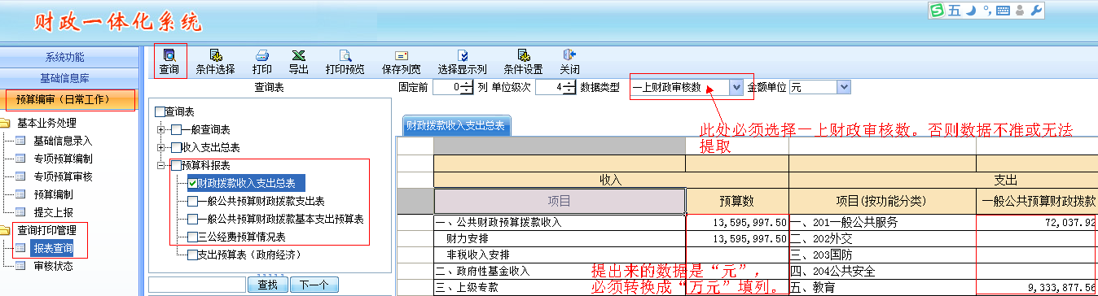

抄送：县委办，人大办，政府办，政协办，县纪委监委，县审计局。
城口县财政局 2019年2月2日印发

